上台說話的技巧

~表達力訓練

我們今天要學什麼!  
一、上台會說話重要嗎?為什麼?  
二、上台說話最困難的是什麼?  
三、如何克服上台說話時的緊張?  
四、上台說話的成功條件?  
五、上台說話如何吸引聽眾?  
六、上台說話如何展現肢體語言?  
七、上台說話的最後目標?

1. 上台會說話重要嗎?為什麼?  
   https://www.youtube.com/watch?v=YEKUby_XBDw

開始上台

來練習吧!  
(30秒)

Part1.面對恐懼  
(最優秀的自己!)

恐懼的剋星  
正向  
自信 熱情

克服上台前的緊張  
1.不斷練習  
2.先到現場  
3.自我肯定  
4.認識聽眾  
5.放鬆身體  
6.聲音潤滑

服在台上的緊張  
1.保持微笑  
2.作深呼吸  
3.專注內容  
4.肢體語言  
5.喝水放鬆  
6.凝視支持者

上台來試試看吧!

Part2.1說故事  
(我生命中最感動的一件事)

不要再錯過了,上台來吧!

Part2.2看圖說故事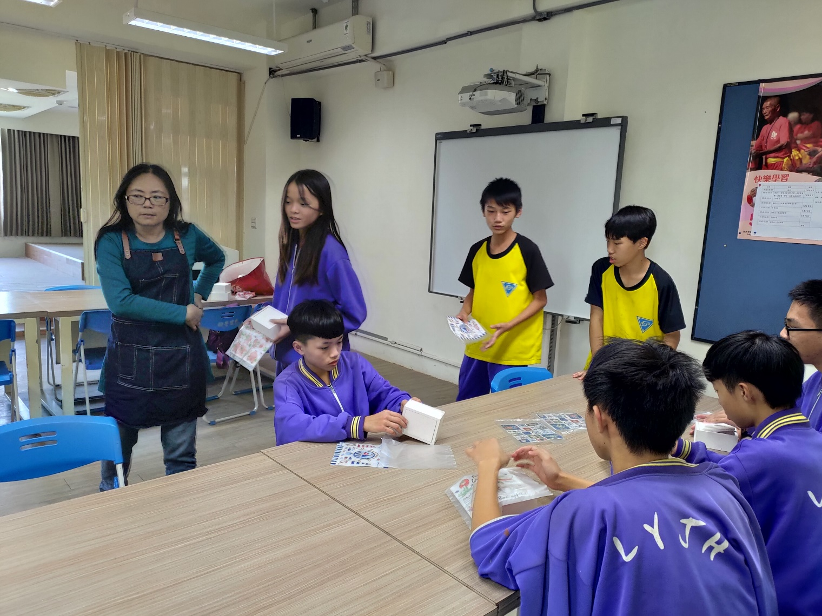

說故事的原則與技巧  
1.感動自己  
2.合乎邏輯  
3.關鍵情節  
4.情感共鳴  
5.啟發他人

最後機會,

快上台!

表達力的七大要點  
1.言之有物  
2.邏輯清楚  
3.用詞精準  
4.具體事例  
5.淵源典故  
6.詼諧幽默  
7.啟發人心

聲音掌控  
1.音量  
2.音調  
3.腔調  
4.語速  
5.口頭禪  
6.贅句(字；音)  
7.嘶啞聲

台上肢體語言的展現  
1.臉部表情  
2.眼神接觸  
3.動「手」演講  
4.以「身體」製造「生動」  
5.服裝儀表

手勢魅力  
1.仰手式  
2.覆手式  
3.切手式  
4.啄手式  
5.伸指式  
6.包手式  
7.撫身式  
8.握拳式

台上說話的角色層次  
1.宣導人員  
2.簡報人員  
3.主持人  
4.講師  
5.演說家

我們今天要學什麼!?  
一、上台說話重要嗎?為什麼?  
二、上台說話最困難的事?  
三、如何克服上台說話時的緊張?  
四、上台說話的成功要件?  
五、上台說話如何吸引聽眾?  
六、上台說話如何展現肢體語言?  
七、上台說話的最後目標?